Cách làm hoa khô từ hoa tươi đẹp nhất
Tự làm hoa khô không hề khó, bạn chỉ cần bỏ ra một chút thời gian và công sức là đã có thể sở hữu những bó hoa khô cực đẹp đấy.
Những bông hoa tươi thật đẹp nhưng nó chỉ có thể giữ được trong một thời gian ngắn, để giữ hoa được lâu hơn nhiều người đã dùng đến phương pháp sấy khô chúng, tuy không giữ được nét đẹp như ban đầu nhưng nó vẫn có một nét đẹp riêng mà ai cũng thích. Nếu bạn đang muốn làm một bó hoa khô để dành tặng bạn bè, hay không muốn bỏ đi bó hoa tươi thắm mà người ấy đã tặng thì bạn hãy tham khảo cách làm khô hoa tươi sau đây nhé!
Hướng dẫn làm hoa khô tại nhà
- Cách làm khô hoa tươi bằng lò vi sóng
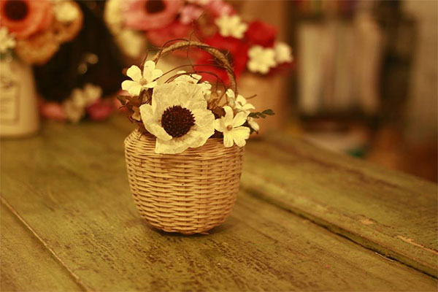
Sấy khô hoa trong vài phút thay vì hàng tuần bằng cách sử dụng lò vi sóng. Chọn những bông hoa để sấy khô. Mỗi lần bông, cho hoa vào bát thủy tinh và đổ vào bốc cốc thức ăn cho mèo. Quay lò vi sóng ở nhiệt độ cao trong 2-3 phút. Khi thức ăn cho mèo nóng lên, lấy hoa ra và phủi những phần bẩn đi.
2. Cách làm khô hoa tươi bằng keo silica
Nếu bạn muốn hoa trông như thể chúng vẫn còn trong vườn, thử dùng keo silica. Chất giống cát này có thể được tìm thấy trong những của hàng bán đồ thủ công và có hiệu quả nhát với những loài hoa bền như cúc hay hồng. Cho những bông hoa đã nở vào hộp chứa dung dịch keo silica. Trong vài ngày đến một tuần, nhẹ nhàng mở nắp lấy những bông hoa được bảo quản ra.
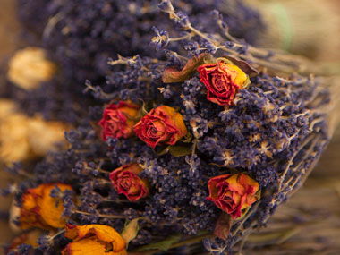
3. Cách làm khô hoa tươi bằng cách đè nén
Để dùng hoa khô cho nhiều mục đích khác ngoài trang trí, có thể sử dụng phương pháo đè nén. Dùng một quyển bách khoa toàn thư hay cuốn sách nặng nào khác. Lấy một tờ giấy da mỏng và xếp những bông hoa lên mà không chồng lên nhau. Rồi cho vào cuốn sách rồi đóng lại, không động đến trong khoảng 7-10 ngày. Một khi chất ẩm bay đi, hoa sẽ chỉ còn mỏng như giấy, dùng những bông hoa này để làm đánh dấu sách hay khung ảnh...

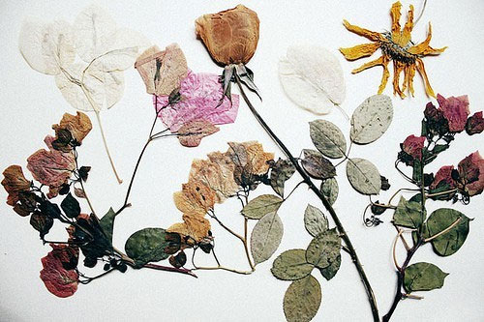
4. Làm khô hoa tươi bằng cách phơi khô
Treo những bó hoa ngược xuống là biện pháp truyền thống nhất để làm hoa khô. Bó hoa thành bó và buộc lại bằng ruy băng. Treo ngược xuống ở những nơi thoáng gió tránh ánh nắng mặt trời trực tiếp. Theo dõi những cánh hoa co lại và đổi màu, trong một vài tuần bạn sẽ có được những bông hoa khô màu vintage.
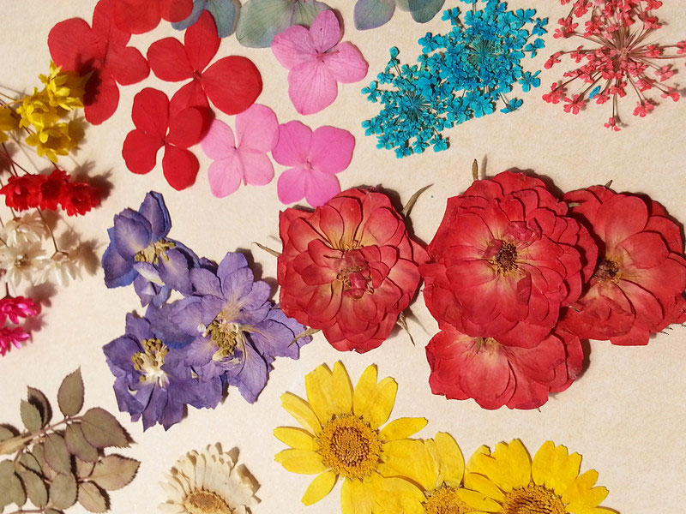
5. Cách làm khô hoa tươi tự nhiên
Để hoa khô trong lọ là cách tốn ít công sức. Cho cuống hoa vào lọ với ít nước và đừng bỏ quên. Khi nước bay hơi, hoa sẽ vẫn nguyên hình nhưng khô đi. Hoa cẩm tú cầu hay thạch thảo là lựa chọn tốt cho biện pháp này, vì hoa vẫn nở khi cuống hoa đã rủ xuống. Đơn giản dùng lọ hoa như cách trang trí bàn hoặc buộc quanh thân hoa bằng một dải ruy băng rồi treo lên tường.
